令和6年度 在宅患者への非常用発電機等貸出にかかる訓練　報告書

■訓練実施日　令和6年6月13日（木）

■訓練名称　　連絡・報告訓練、貸出手順及び作動訓練、貸出・運搬訓練

■訓練場所　　大阪府訪問看護ステーション協会、大阪市中央訪問看護ステーション、

各設置ステーション

■参加人数　　連絡報告及び作動訓練　設置ステーション44か所

　　　　　　　運搬訓練　15名

■訓練想定　　令和６年６月13日11時頃に震度５強の地震が大阪府で発生し、特に大阪市天王寺区付近での被害が大規模となり、大阪市東・南エリアで停電が発生したことを想定。午前中の訓練は、発災1日目を想定し、3か所の設置STでの貸出依頼、また、午後の訓練は、発災2日目として、2か所の設置STでの貸出依頼があったことを想定。そのうち、1か所の設置STでは、貸出依頼のあった仮想の訪問看護ステーションへの運搬訓練を実施。

|  |  |  |
| --- | --- | --- |
| 訓練項目 | 訓練参加者 | 人数 |
| 連絡体制確認 | 協会加入の全訪問看護ステーション | 924施設 |
| 貸出手順及び作動確認 | ・５設置STは必須  ・それ以外の設置ステーショは任意 | ・5施設  ・39施設 |
| 貸出・運搬確認 | 大阪市中央訪問看護ステーション | 15人 |

■地図（貸出・運搬訓練）

至　梅田

大阪市中央訪問

看護ステーション

大阪府訪問看護

ステーション協会

空堀商店街

谷町六丁目駅

至　天王寺

**運搬経路**

■作動訓練の様子

①発電機

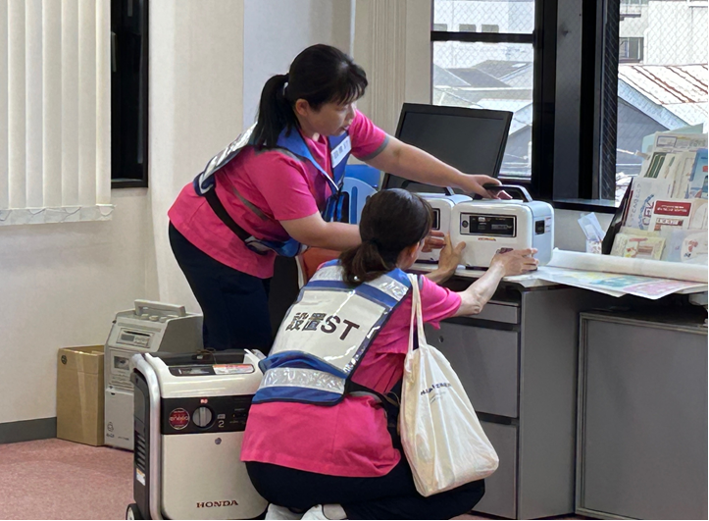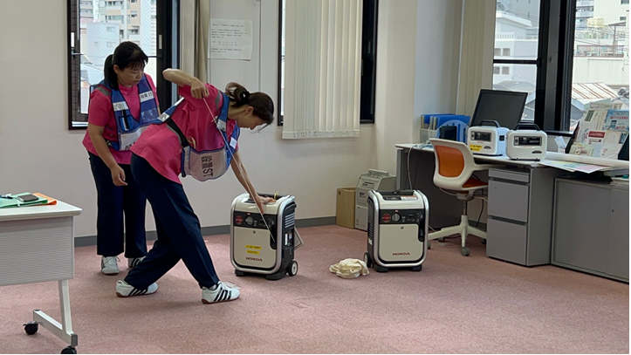

②蓄電池

■貸出・運搬訓練の様子

①ステーションAから設置ステーションへの貸出依頼

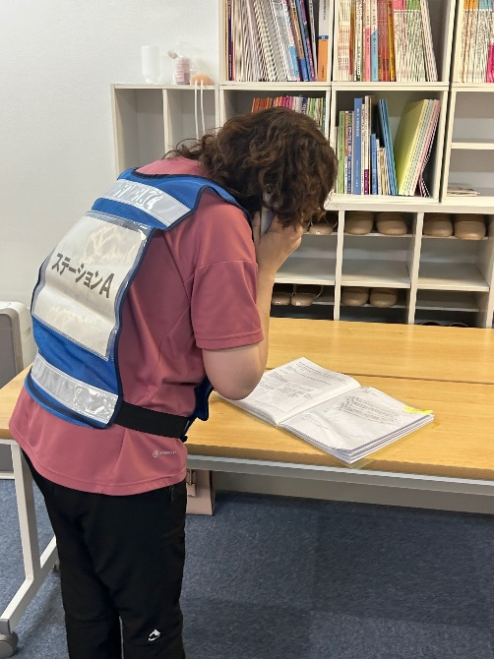

③停電中のため階段で移動・運搬

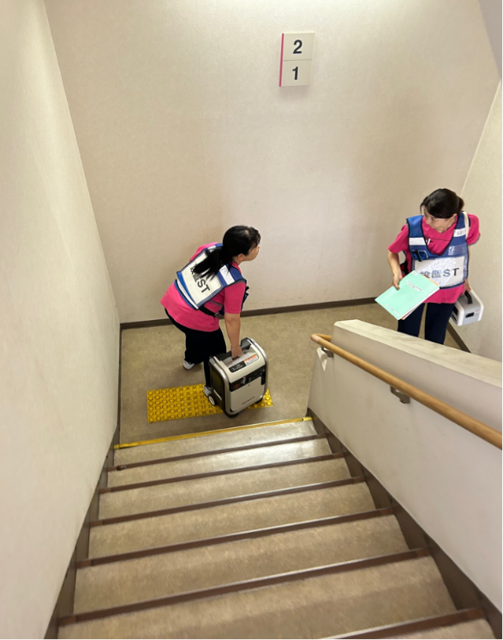

②設置ステーションが受電。ステーションＡの訓練受講歴と登録患者を確認。

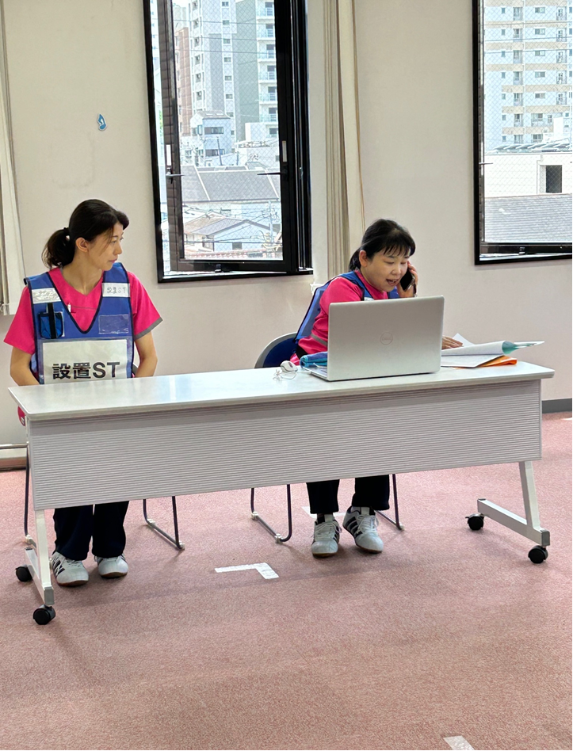

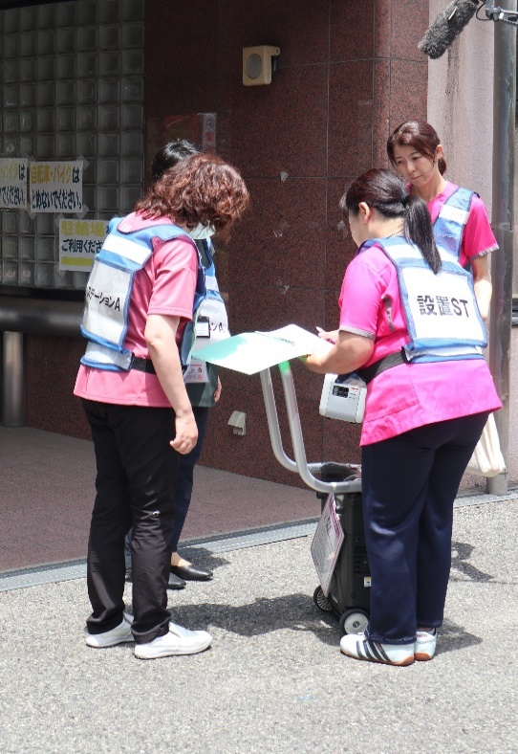④ステーションAの研修終了証と登録患者情報の確認

⑤貸出時の機器（番号）確認

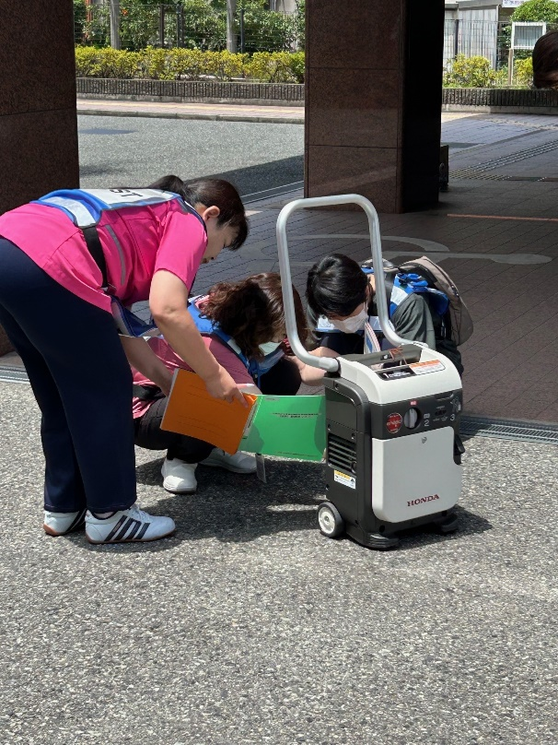

⑦患者宅到着後、蓄電池と吸引器を接続

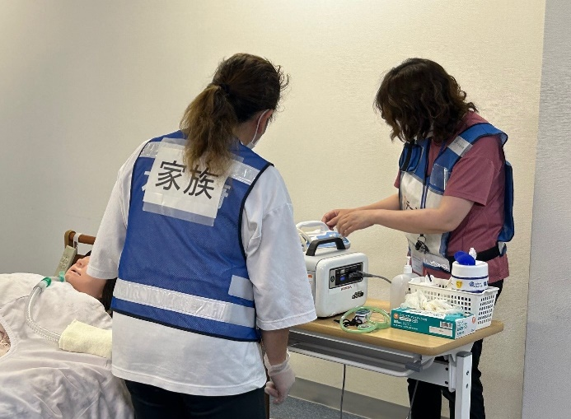

■まとめ（作動訓練／貸出・運搬訓練）

⑥運搬

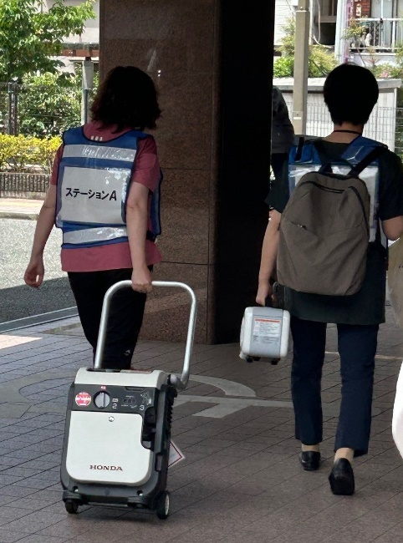

⑧訓練人形へ吸引処置

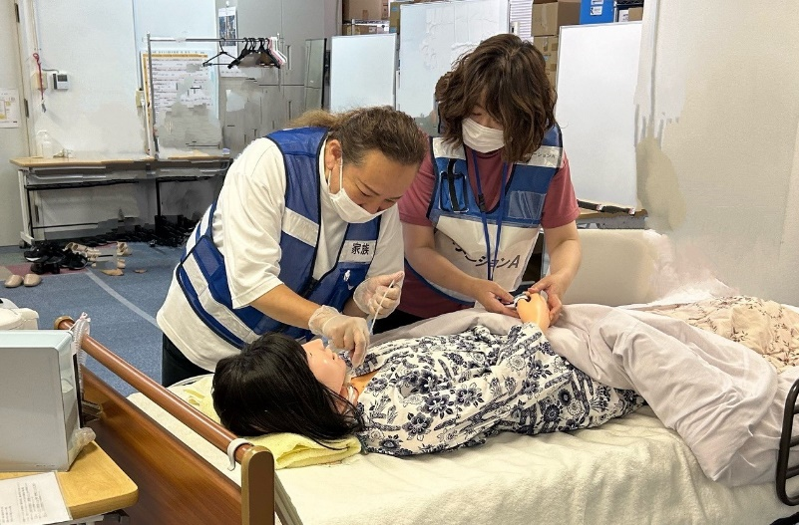

・設置ステーションでは、日頃から定期的な訓練を実施しており、今回の訓練でもスムーズに

確認作業等が進められていた。

・実際に停電中であれば、エレベーターが使えない状況で、重量のある発電機を持っての階段

移動は非常に大変であり、運搬方法等についてさらなる検討が必要。

・移動手段について、今回は設置ステーションとステーションAが近隣、かつ、2名体制で訓練

したため、徒歩で発電機と蓄電池の両方を運搬できたが、重量のあるものを一人で運搬できるよう、地域の実情に合わせた工夫が必要。